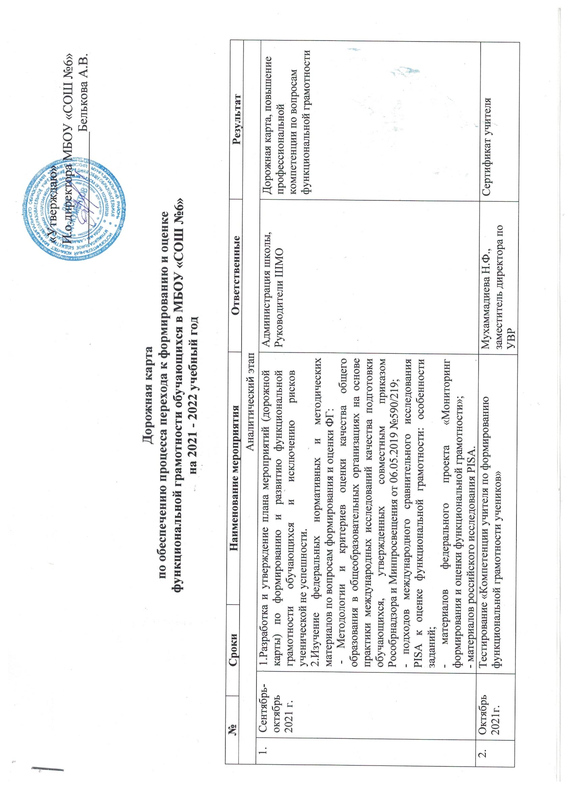

«Утверждаю»
И.о.директора МБОУ «СОШ №6»
_________________Белькова А.В.

Дорожная карта
по обеспечению процесса перехода к формированию и оценке
функциональной грамотности обучающихся в МБОУ «СОШ №6»
на 2021 - 2022 учебный год

№ |  | Сроки |  | Наименование мероприятия | Ответственные | Результат
Аналитический этап
1. | Сентябрь-октябрь 2021 г. |  | 1.Разработка и утверждение плана мероприятий (дорожной карты) по формированию и развитию функциональной грамотности обучающихся и исключению рисков ученической не успешности.  2.Изучение федеральных нормативных и методических материалов по вопросам формирования и оценки ФГ:  - Методологии и критериев оценки качества общего образования в общеобразовательных организациях на основе практики международных исследований качества подготовки обучающихся, утвержденных совместным приказом Рособрнадзора и Минпросвещения от 06.05.2019 №590/219;  - подходов международного сравнительного исследования PISA к оценке функциональной грамотности: особенности заданий;  - материалов федерального проекта «Мониторинг формирования и оценки функциональной грамотности»;  - материалов российского исследования PISA. |  | Администрация школы, Руководители ШМО | Дорожная карта, повышение профессиональной компетенции по вопросам функциональной грамотности
2. | Октябрь 2021г. |  | Тестирование «Компетенции учителя по формированию функциональной грамотности учеников» |  | Мухаммадиева Н.Ф., заместитель директора по УВР | Сертификат учителя
3. | Ноябрь 2021г. |  | Проведение диагностики на выявление уровня сформированности читательской грамотности у обучающихся 5-8 классов |  | Администрация школы, педагоги, обучающиеся | Аналитическая справка о результатах проведения входной диагностики и уровня сформированности читательской грамотности
4. | Май 2022г. |  | Анализ работы по обеспечению процесса перехода к формированию и оценке  функциональной грамотности обучающихся в МБОУ «СОШ № 6» на 2021 - 2022 учебный год  Диагностика ожиданий педагогов от реализации плана, внесение корректировки в рабочие программы |  | Администрация школы, Педагоги школы | Аналитическая справка по результатам диагностики, составление программы по дальнейшему продолжению работы
Организационно-методический этап
1. | Сентябрь 2021г |  | Педагогический совет «Актуальные проблемы формирования функциональной грамотности и глобальных компетентностей обучающихся» |  | Белькова А.В., и.о.директора | Определение единых подходов для коррекции деятельности педагогического коллектива, направленной на достижение положительной динамики результатов формирования функциональной грамотности учащихся. Разработка «методического конструктора»
2. | В течение года |  | Привлечение родителей обучающихся 1 - 9 классов к формированию функциональной грамотности детей |  | Садыкова Д.Р. зам. директора по ВР,  классные руководители | Проведение тематических родительских собраний.  Знакомство с особенностями международных исследований по ФГ.  Подготовка рекомендаций для родителей.  Информирование родителей о результатах по формированию ФГ
3. | В течение года |  | Разработка методических и дидактических материалов для формирования и развития функциональной грамотности учеников |  | Руководители ШМО Учителя-предметники | Инструкции, памятки, алгоритмы для учеников
4. | В течение года |  | Создание условий для самостоятельной работы учеников по повышению уровня функциональной грамотности |  | Руководители ШМО | Банк тренировочных заданий
5. | В течение года |  | Совершенствование педагогической практики (организация урока и занятия внеурочной деятельности) по проблеме формирования и развития функциональной грамотности учеников |  | Администрация школы, педагоги | Участие в семинарах, конкурсах, конференциях по проблеме формирования и развития функциональной грамотности школьников
Обучающий этап
1. | В течение года |  | Реализация образовательных программ учебных предметов и курсов с учетом деятельности педагогического коллектива, направленной на достижение положительной динамики результатов развития функциональной грамотности учеников |  | Мухаммадиева Н.Ф., заместитель директора по УВР, учителя-предметники | Организация и проведение учебных занятий, включающих деятельность учеников по повышению функциональной грамотности
2. | В течение года |  | Организация тренировок учеников на сайте РЭШ |  | Мухаммадиева Н.Ф., заместитель директора по содержанию образования, учителя-предметники | Повышение индивидуальных результатов учащихся по функциональной грамотности
4. | По плану УО АМР |  | Организация участия в мероприятиях по функциональной грамотности от УО АМР |  |  | Развитие функциональной грамотности учеников посредством решения учебно-познавательных задач математической, естественнонаучной, финансовой направленности
Оценочный этап
1. | По плану ВСОКО |  | Проведение мониторинга результатов работы по формированию ФГ |  | Белькова А.В. зам. директора по УВР | Выявление уровня развития функциональной грамотности учеников
2. | В течение года |  | Проведение совещаний при директоре по вопросам формирования функциональной грамотности обучающихся |  | Белькова А.В. и.о. директора школы | Обсуждение промежуточных результатов, оперативное решение задач, коррекция деятельности
3. | В течение года |  | Контроль реализации дорожной карты |  | Белькова А.В. и.о. директора школы | Оценка проведенных мероприятий

